**ΕΡΩΤΗΣΕΙΣ ΚΕΦ. 2 (Α΄ ΛΥΚΕΙΟΥ )**

Απαντήστε με Σωστό ή Λάθος.

* Η μετατόπιση είναι διάνυσμα ενώ το διάστημα όχι.
* Όταν η κατεύθυνση μιας ευθύγραμμης κίνησης είναι σταθερή, το μέτρο της μετατόπισης και το διάστημα που διανύεται συμπίπτουν.
* Στην Ε.Ο.Κ. η μέση και η στιγμιαία ταχύτητα διαφέρουν.
* Όταν η ταχύτητα ενός σώματος είναι μηδέν και η επιτάχυνση είναι μηδέν.

Πολλαπλής επιλογής (Ποιες από τις παρακάτω προτάσεις είναι σωστές):

1. Η μετατόπιση είναι:
2. Μονόμετρο μέγεθος
3. Διανυσματικό μέγεθος
4. Πάντα θετική
5. Θετική ή αρνητική ανάλογα με τη θετική φορά στον άξονα κίνησης
6. Ίση με την τελική μείον την αρχική θέση
7. Πάντα ίση με το διάστημα που διένυσε το σώμα
8. Ποιες από τις παρακάτω προτάσεις που αφορούν την ταχύτητα ενός σώματος που κάνει ευθύγραμμη κίνηση είναι σωστές;
9. Είναι διανυσματικό μέγεθος
10. Σαν αλγεβρική τιμή μπορεί να έχει θετικές ή αρνητικές τιμές που φανερώνουν την κατεύθυνση κίνησης
11. Το μέτρο της συμπίπτει με τη μεταβολή της θέσης του κινητού
12. Έχει πότε ίδια και πότε αντίθετη κατεύθυνση με την μετατόπιση
13. Το ταχύμετρο ενός αυτοκινήτου που κινείται σε μια πλατεία δείχνει συνέχεια 50km/h. Ποιες από τις παρακάτω προτάσεις που αφορούν την ταχύτητά του είναι σωστές;
14. Η ταχύτητά του είναι σταθερή
15. Το μέτρο της ταχύτητας είναι σταθερό
16. Μεταβάλλεται η διεύθυνση της ταχύτητας
17. Μεταβάλλεται η φορά της ταχύτητας
18. Στην ευθύγραμμη ομαλή κίνηση:
19. Η ταχύτητα είναι σταθερή
20. Μόνο το μέτρο της ταχύτητας είναι σταθερό
21. Σε ίσους χρόνους διανύονται ίσα διαστήματα
22. Η εξίσωση κίνησης είναι x=vt
23. Η εξίσωση κίνησης είναι x=v0t + ½ at2
24. Η μετατόπιση δίνεται από το εμβαδόν κάτω από την v-t γραφική παράσταση
25. Ποιες από τις παρακάτω προτάσεις που αφορούν την επιτάχυνση ενός σώματος που κινείται ευθύγραμμα είναι σωστές;
26. Είναι μονόμετρο μέγεθος
27. Όταν έχει αρνητική τιμή είναι επιβράδυνση
28. Φανερώνει πόσο αλλάζει η ταχύτητα
29. Έχει αντίθετη κατεύθυνση με την ταχύτητα, όταν η ταχύτητα του σώματος αυξάνεται
30. Έχει αντίθετη κατεύθυνση με την ταχύτητα, όταν η ταχύτητα του σώματος μειώνεται
31. Όταν η κίνηση είναι ομαλά επιταχυνόμενη η μέση και η στιγμιαία της τιμή διαφέρουν
32. Έχει την κατεύθυνση της μεταβολής της ταχύτητας
33. Στην ευθύγραμμα ομαλά μεταβαλλόμενη κίνηση:
34. Η επιτάχυνση είναι μηδέν
35. Η επιτάχυνση είναι σταθερή
36. Η επιτάχυνση έχει πάντα τη φορά της κίνησης
37. Η ταχύτητα μεταβάλλεται με σταθερό ρυθμό
38. Ισχύει ο τύπος v=v0 ± at
39. Όταν η αρχική ταχύτητα είναι μηδέν ισχύει ο τύπος s= ½ at2

**ΕΥΘΥΓΡΑΜΜΗ ΚΙΝΗΣΗ (ΑΣΚΗΣΕΙΣ)**

1. 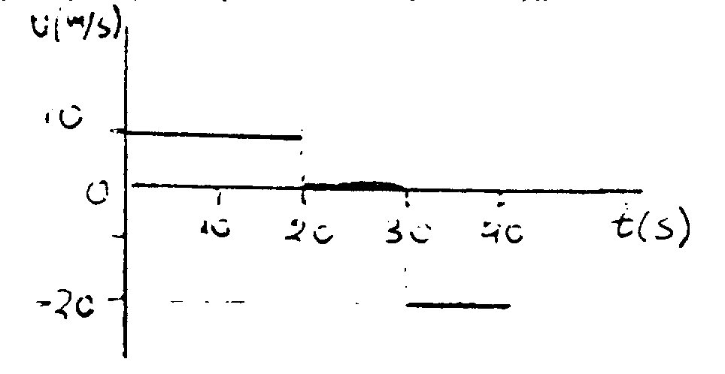Ένα κινητό κινείται σε ευθύγραμμο δρόμο και η ταχύτητα μεταβάλλεται με το χρόνο όπως στο σχήμα.

Α) Ποια η μετατόπιση στο τέλος των 40 sec;

Β) Πόσο διάστημα διένυσε στα 40 sec;

Γ) Ποια η μέση ταχύτητα για τα 40 sec;

Δ)Να γίνουν τα διαγράμματα θέσης-χρόνου και

διαστήματος-χρόνου.

1. Αυτοκίνητο ξεκινά από την Αθήνα με κατεύθυνση τη Λαμία. Η απόσταση Αθηνών-Λαμίας είναι 210 km. Η μέση ταχύτητα του αυτοκινήτου μέχρι το 90΄km της εθνικής οδού είναι 90 km/h, ενώ ο χρόνος που κινήθηκε το αυτοκίνητο από το 90΄km μέχρι τη Λαμία είναι 2 h.Να βρεθούν : α)Η μέση ταχύτητα του αυτοκινήτου από το 90΄ km ως τη Λαμία .β)Ο συνολικός χρόνος ταξιδιού από την Αθήνα ως τη Λαμία. γ) Η μέση ταχύτητα του αυτοκινήτου για όλη τη διαδρομή.
2. ΄Ελκυθρο που αρχικά ηρεμεί έχει σταθερή επιτάχυνση α=2m/sec2.

Α)Πόσο γρήγορα τρέχει μετά από 5 sec ;

Β)Πόσο διάστημα έχει διανύσει στα 5 sec;

Γ)Ποια η μέση ταχύτητα στα πρώτα 5 sec;

Δ)Πόσο διάστημα έχει διανύσει, όταν η ταχύτητα έχει φτάσει τα 40 m/sec;

1. Αυτοκίνητο φρενάρει τη στιγμή που έχει ταχύτητα 72 km/h.Η επιβράδυνσή του κατά το φρενάρισμα είναι σταθερή 2 m/sec2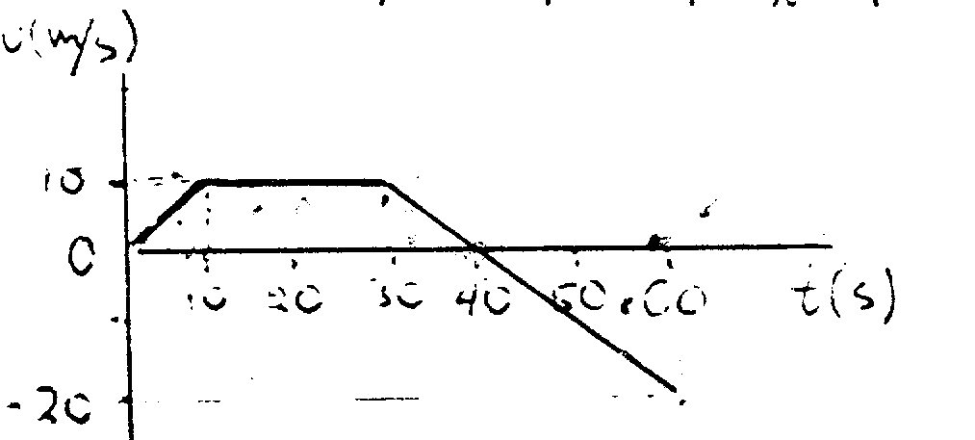. Να βρεθούν: α) Ο χρόνος και το διάστημα μέχρι να σταματήσει. β) Ο χρόνος και το διάστημα που απαιτείται για να γίνει η ταχύτητά του μισή.
2. Δίνεται το διάγραμμα ταχύτητας-χρόνου

Ενός κινητού. Να γίνουν τα διαγράμματα:

Α) Επιτάχυνσης-χρόνου

Β) Θέσης-χρόνου

1. Στα φανάρια βρίσκεται σταματημένη μια BMW που μπορεί να αναπτύξει επιτάχυνση α=3 m/sec2. Μόλις ανάβει το πράσινο περνά δίπλα από τη BMW ένα FIAT με ταχύτητα 18 km/h το οποίο μπορεί να αναπτύξει επιτάχυνση α΄=2m/sec2.

Α) Πότε από τη στιγμή που θα ανάψει το πράσινο η BMW θα προσπεράσει το FIAT; Β) Σε πόση απόσταση από τα φανάρια θα γίνει αυτό; Γ) Να γίνουν τα διαγράμματα επιτάχυνσης, ταχύτητας και διαστήματος συναρτήσει του χρόνου και για τα δύο κινητά στο ίδιο σύστημα αξόνων.

1. Από ένα σημείο Α ενός ευθύγραμμου δρόμου διέρχεται κινητό με σταθερή ταχύτητα Uα=4 m/sec. Μετά 2 sec διέρχεται από το Α και προς την ίδια κατεύθυνση ένα άλλο κινητό με ταχύτητα Uο=10 m/sec και επιβράδυνση α=2 m/sec2.Σε πόσο χρόνο από τη διέλευση του πρώτου από το Α θα συναντηθούν τα δύο κινητά; Σε ποια απόσταση από το Α; Επίσης να γίνει το διάγραμμα διαστήματος-χρόνου και για τα δύο κινητά στο ίδιο σύστημα αξόνων.

8. Κινητό χωρίς αρχική ταχύτητα και με επιτάχυνση α=5 m/sec2 διανύει διάστημα S=40 m στη διάρκεια των δύο τελευταίων δευτερολέπτων της κίνησής του. Να υπολογιστεί το ολικό διάστημα που διέτρεξε.